Спортивную площадку оборудовали во Внуковском
19.12.2018

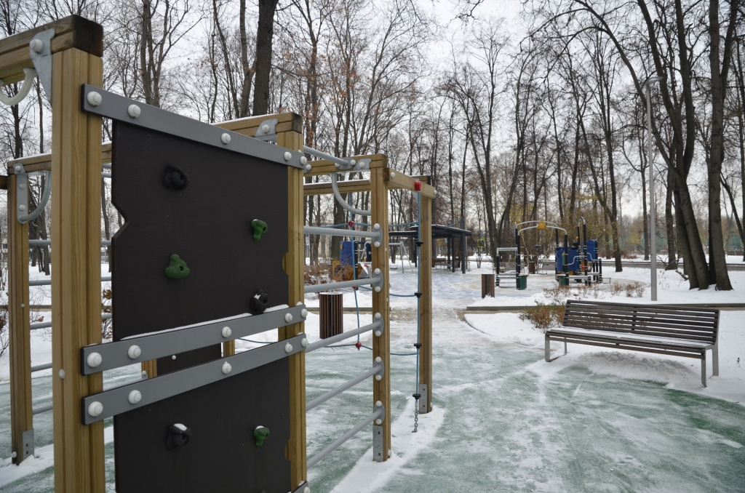
Спортивную площадку оборудовали во Внуковском. Фото: архив
В садоводческом некоммерческом товариществе «Рассказовка» поселения Внуковское завершили работы по установке спортивной площадки. Об этом сообщили 18 декабря.
— Работы уже завершили. Объект обустроили на улице 3-я Боровская. Там появился навес, под которым расположилась спортивная площадка с тренажерами. Металлическая кровля позволит уберечь инвентарь от вредного воздействия погодных условий и продлить срок его эксплуатации, — проинформировал начальник отдела благоустройства администрации поселения Внуковское Вячеслав Пахомов.
Он добавил, что на спортивной площадке представлены 13 видов различных тренажеров.

Адрес страницы: http://tinao.mos.ru/presscenter/news/detail/7777148.html
Префектура Троицкого и Новомосковского административных округов города Москвы

